1. 对 60，40，120，85，20，35，150，130，45 按非减序排序。请分别给出下列5种排序的第一趟排序的结果:

a.插入排序 b.冒泡排序 c.快速排序 d.堆排序 e.归并排序。

1. 如果在一种排序方法中,相等的元素间的相互位置在排序前后保持不变,则称这种排序方法为稳定的。第2题所列的5种排序方法中,哪些是稳定的？为每一种不稳定的排序方法举出两个相等的元素间的相互位置在排序前后被改变的实例。
2. 按照以下次序输入关键字的值建立2-3树(3阶B-树):(68,54,82,35,75,90，103，22)。

(1)请画出所建的2-3树。

(2)如果此后依次删除22,75，画出每一步执行后的2-3树的状态。

1. 已知键值序列为{38,17,59，4，40,25,20,22}。(1)按照给定的顺序输入构造一棵二叉排序树，画出所建的二叉排序树;并计算在等概率的情况下查找成功的平均查找长度;(2)画出在所建的二叉排序树中删除17后的二叉排序树;(3)针对给定的8个键值，按照不同的顺序输入可以建立不同形态的二叉排序树，画出一棵最好情况下所建的二叉排序树 (即最佳二叉排序树)。
2. 设哈希表表长m=9，键值集合为{90,48,66,50,87,111,134,152}，哈希函数为h(k)=k%9，用线性探测法解决冲突，请画出相应的哈希表;查找111，152各要比较多少次?计算在等概率的条件下查找成功的平均检索长度?
3. 设有序顺序表(4,18，30,56,78,82,95，128，145)，用二分法查找。1.画出相应的二分查找判定树。2.查找56，128时分别需要和哪些数据比较? 3.计算在等概率的条件下查找成功的平均查找长度。
4. 请构造一棵8个节点的红-黑树, 其关键字序列为1,5,2,6,3,7,4,8。
5. 设字符a,b,c,d,e的使用频度分别为8，12，15，30，35。求a,b,c,d,e的哈夫曼编码，并给出相应的哈夫曼树，同时计算其带权路径长度。

1. 请给出一个有效的对 *n* 个正整数重排的内置算法，使得所有偶数位于奇数之前。你的算法有多快？
2. 请给出在最坏情况下只需7次元素比较的对5个元素排序的算法。
3. A,B,C,D的维数分别为20×1,1×10,10×15 和15×2, 求计算A×B×C×D的最好次序。请给出最优矩阵乘法顺序的Cost阵与Root阵及最优矩阵乘法顺序。
4. 用动态规划方法解决0-1规划问题：

n=5，c=10，w={2，2，6，5，4}，v={6，3，5，4，6}。

1. 如下所示为一有5个顶点{}的有向图的邻接表。根据此邻接表:
2. 画出相应的有向图.
3. 由出发，画出相应的深度优先搜索生成树和广度优先搜索生成树;

该图是否存在拓扑排序序列?若存在给出所有可能的拓扑排序序列。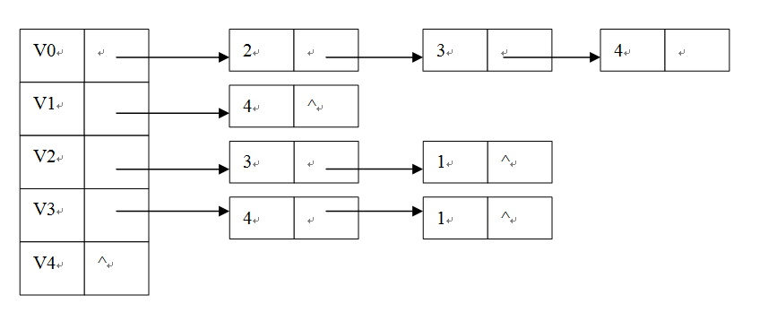

1. 如下所示为一个5个顶点的带权无向图，(1)从顶点a出发，画出相应的广度优先搜索生成树。(2)从顶点a出发，画出按照普里姆算法构造的最小生成树，并给出构造过程中的加边顺序。

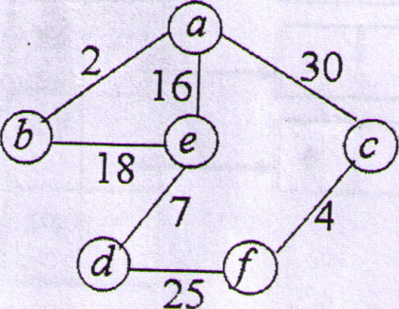

1. 对于下图所示的带权图，利用Dijkstra算法求出从源点V1到其余各顶点的最短路径及其长度，并写出在算法执行过程中，每求得一条最短路径后，当前从源点V1到其余各顶点的最短路径及其长度的变化情况。

